Hệ thống quản lý website của xe bus Phương Trang

+BFD :

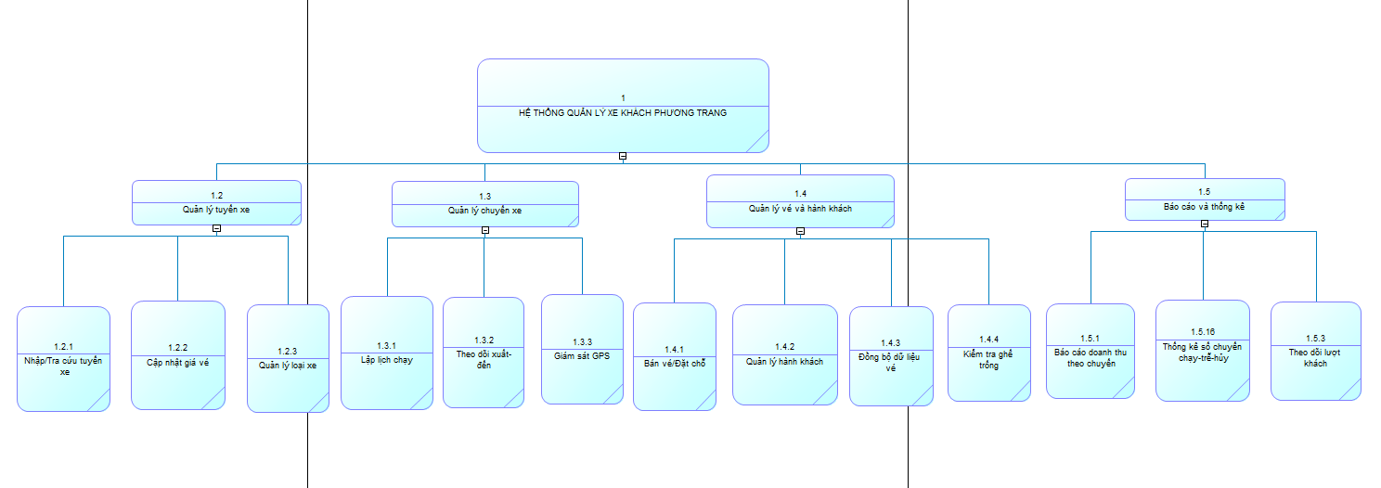

+DFD
+Mức 0
Ô xử lí | Tên ô xử lý | Tác nhân |  | Kho dữ liệu | Truy xuất
Ô xử lí | Tên ô xử lý | Nguồn | Đích | Kho dữ liệu | Truy xuất
0 | Hệ thống quản lý website của xe bus Phương Trang | -Hành Khách :  +Yêu cầu tra cứu tuyến  +Thông tin đặt vé hủy vé  +Yêu cầu xem giá vé giờ chạy  -Tài Xế:  +Trạng thái xuất bến  +Vị trí GPS  -Nhân viên:  +Cập nhật tuyến xe, giá vé  +Lập lịch chuyến  +Nhập dữ liệu bán vé  -Ban quản lý:  +Báo cáo doanh thu vận hành | -Hành Khách: +Thông tin tuyến giá vé giờ đặt lịch chạy  +Xác nhận đặt vé  - Tài xế:  +Lệnh phân công chuyến  +Lịch chạy  -Nhân viên:  +Danh sách vé trống ghế  +Danh sách chuyến xe  -Ban quản lý:  +Yêu cầu thông báo thống kê

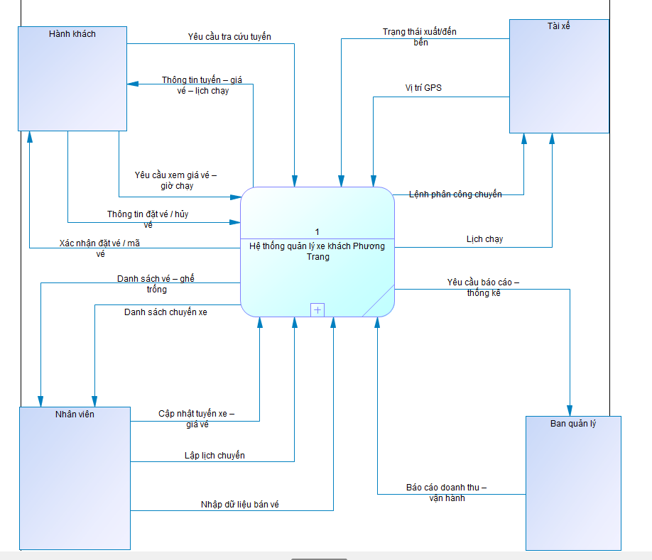

+Mức 1:
Ô xử lí | Tên ô xử lý | Tác nhân |  | Truy xuất | Cập nhật
Ô xử lí | Tên ô xử lý | Nguồn | Đích | Truy xuất | Cập nhật
1 | Quản lý tuyến và lịch trình | Nhân viên:  - Thông tin cập nhật tuyến, giá vé  - Lập lịch chuyến | Nhân viên:  -Danh sách chuyến xe  -Thông tin chuyến | Tuyến Xe | - Cập nhật tuyến mới  -Cập nhật lịch trình
2 | Quản lý đặt vé | Khách hàng  - Yêu cầu tra cứu, đặt/hủy vé  Nhân viên:  - Nhập liệu bán vé | Khách hàng  - Thông tin tuyến, giá, giờ chạy  -Xác nhận đặt vé  Nhân viên:  -Danh sách vé/trống ghế | -Vé Xe  -Hành Khách | - Thêm đặt vé  -Cập nhật vé đã đặt
3 | Quản lý vé và vận hành | Tài Xế:  - Trạng thái xuất bến  -Vị trí GPS | Tài Xế:  - Lệnh phân công chuyến  - Lịch chạy chi tiết | - Danh sách chuyến | - Cập nhật lịch chạy
4 | Báo cáo thống kê | Ban Quản Lý:  - Yêu cầu báo cáo thống kê | Ban Quản Lý:  -Báo cáo doanh thu, vận hành | -Thống kê | -Báo cáo doanh thu  -Tần suất xe chạy
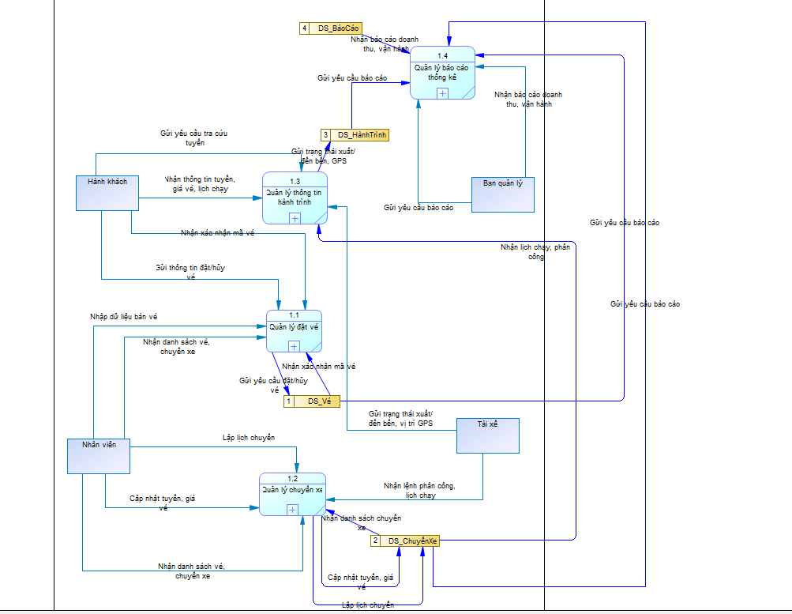

+Mức 2:

Ô xử lí | Tên ô xử lý | Tác nhân |  | Truy xuất | Cập nhật
Ô xử lí | Tên ô xử lý | Nguồn | Đích | Truy xuất | Cập nhật
1.1.1 | Tiếp nhận yêu cầu đặt hủy vé | Hành khách:  -Yêu cầu đặt vé |  | DS Vé | - Cập nhật vé
1.1.2 | Kiểm tra tình trạng ghế | Nhân viên:  -Yêu cầu kiểm tra tình trạng ghế |  | DS vé | Cập nhật ghế
1.1.3 | Xác nhận mã vé | Khách hàng:  -Mã xác nhận vé | Thông tin vé đặt / hủy |  | - Cập nhật vé
1.1.4 | Cập nhật danh sách vé | Ghi dữ liệu vé vào kho |  |  | -Báo cáo danh sách vé
1.1.5 | Xuất danh sách vé cho nhân viên | Nhân viên:  -Danh sách vé đã đặt
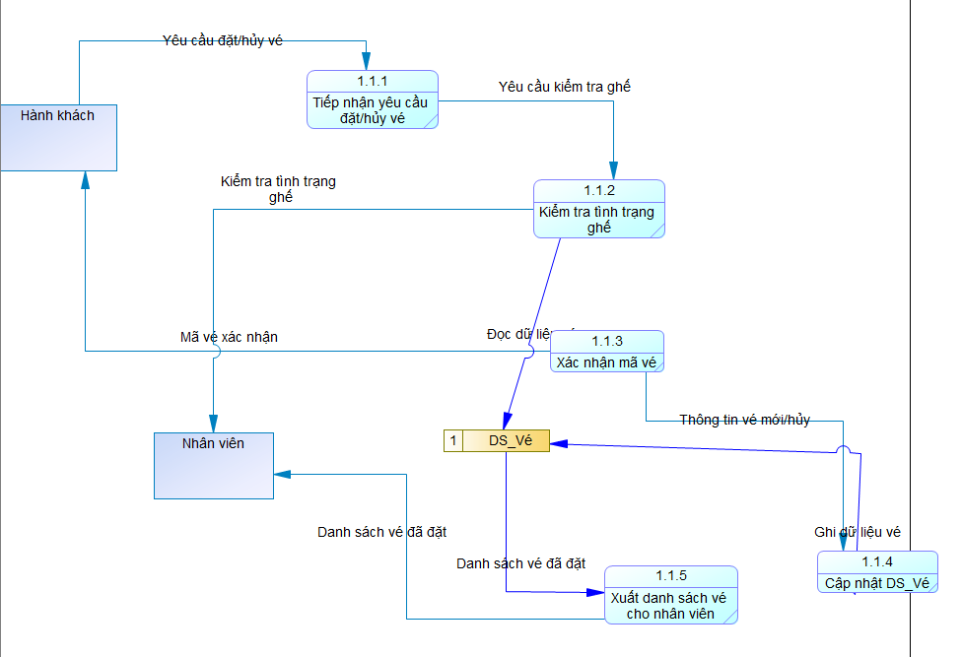

+Mức 2:

Ô xử lí | Tên ô xử lý | Tác nhân |  | Truy xuất | Cập nhật
Ô xử lí | Tên ô xử lý | Nguồn | Đích | Truy xuất | Cập nhật
1.2.1 | Lập lịch chuyến | Nhân viên:  -Thông tin lập lịch | Kho:  -Ghi lịch vào kho | DS Chuyến xe | - Cập nhật lịch
1.2.2 | Theo dõi xuất -đến | Nhân viên:  -Thông tin giám sát chuyến xe | Tài xế:  -Trạng thái xuất đến bến | DS Hành Trình
1.2.3 | Phân công tài xế | Tài xế:  -Phân công lịch |  | DS Chuyến
1.2.4 | Xuất danh sách chuyến xe |  | Nhân viên:  -Danh sách chuyến xe
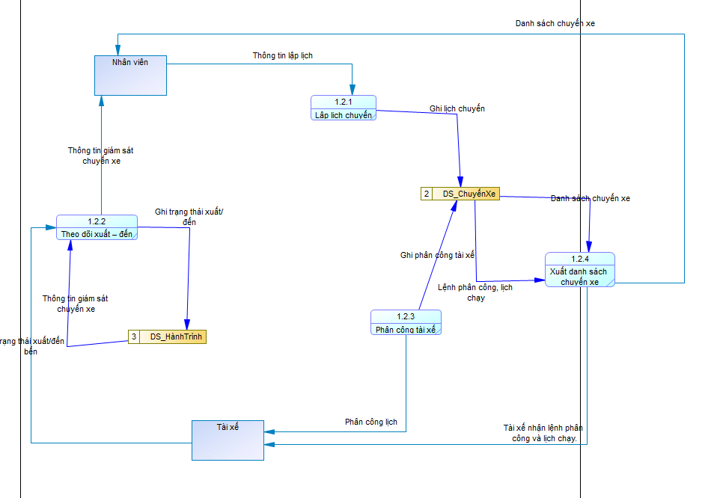

+Mức 2:

Ô xử lí | Tên ô xử lý | Tác nhân |  | Truy xuất | Cập nhật
Ô xử lí | Tên ô xử lý | Nguồn | Đích | Truy xuất | Cập nhật
1.3.1 | Nhận GPS từ tài xế | Tài xế:  -Vị trí GPS |  |  | - Cập nhật vị trí
1.3.2 | Cập nhật trạng thái xuất đến bến | Tài xế:  -Trạng thái xuất đến bến |  | DS Hành Trình
1.3.3 | Lưu thông tin hành trình | Ghi dữ liệu hành trình |  | DS Hành trình
1.3.4 | Cung cấp thông tin hành trình cho khách hàng | Khách hàng:  -Thông tin hành trình
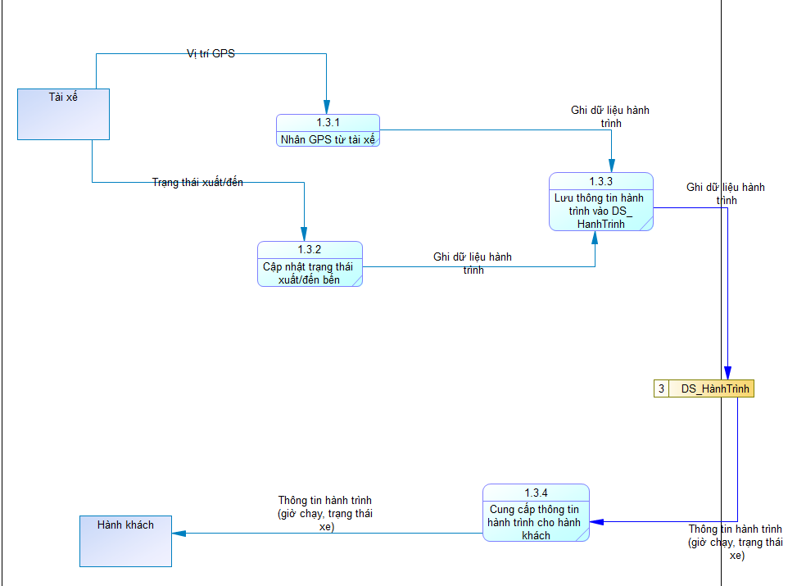

+Mức 2:

Ô xử lí | Tên ô xử lý | Tác nhân |  | Truy xuất | Cập nhật
Ô xử lí | Tên ô xử lý | Nguồn | Đích | Truy xuất | Cập nhật
1.4.1 | Nhận báo cáo | Ban quản lý:  -Yêu cầu báo cáo | Thông báo yêu cầu
1.4.2 | Tổng hợp dữ liệu | Dữ liệu tổng hợp |  | DS Hành Trình
1.4.3 | Tạo báo cáo | Lưu dữ liệu vào kho |  | DS báo cáo
1.4.4 | Xuất Báo cáo |  | Ban quản lý :  -Báo cáo doanh thu
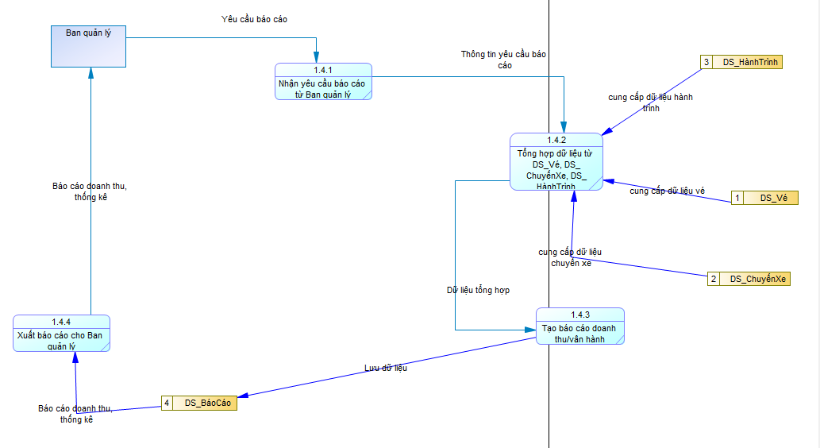

+ERD

